سيرڤـر ديميرتاس يكشف النقاب عن مجموعة آلات آسرة الآن
في صالة عرض "ماد غاليري" جنيڤ تحت عنوان "آلات توّاقة"

يسرّ صالة عرض "ماد غاليري" جنيڤ أن تزيح الستار عن مجموعة حصرية وفريدة من نوعها بعنوان "الآلات الآسرة"، مكوّنة من خمسة تماثيل ميكانيكية من إبداع الفنان سيرڤـر ديميرتاس.

ويبعث الفنان التركي سيرڤـر ديميرتاس، كخبير في الإبداع والبناء، الحياة في آلاته ذات الحس الفني الراقي، من خلال توظيف جوانب هندسية معقّدة لتحريك هذه التماثيل الآلية. وتجمع هذه التماثيل في حركاتها بين سلاسة وانسيابية خطوط الحركة التي تحمل الطابع البشري إلى حدٍ بعيد، ومظهر الروبوتات التجريدي المميز لكل تحفة فنية.

آلات آسرة
تقدّم هذه الآلات للمشاهد تصوراً جديداً عن المنحوتات المتحركة وتجربة بصرية شيقة تجمع بين الفن والهندسة؛ حيث تؤدي كل آلة مجموعة فريدة من الحركات والإيماءات المصممة لتحاكي نظيراتها في الحياة الواقعية ولاستكشاف الطبيعة البشرية بعُمق أكبر. ويخطف هذا العرض البصري المميز للتماثيل المتحركة أنفاس الجمهور ببراعته، ويترك بصمة فريدة في انطباع كل مَنْ يشارك فيه في غضون 80 ثانية تقريباً.

وتجمع هذه المجموعة الرائعة المُقدّمة من الفنان ديميرتاس تحفة فنية وآلة آسرة في آنٍ واحد، وهي عبارة عن تمثال ميكانيكي يمثل طفلاً صغيراً يقف على طاولة صغيرة وترتسم على وجهه ملامح القلق والشك، عاقداً ذراعيه على صدره بإحكام ويلامس بظهره الحائط الذي يقف أمامه مراراً وتكراراً. وتجسّد هذه الحركة حالة الشك والاضطراب والإحباط التي يعيشها المرء في طفولته، وتسلّط الضوء على التوازن البصري الذي نجح ديميرتاس في رسمه، والمتمثل في ملامح وجه الطفل النابضة بالحياة والحركات الميكانيكية المكشوفة التي يؤديها هذا التمثال البالغ طوله 150 سنتيمتراً (خمس أقدام). وهناك قطعة أخرى في المجموعة بعنوان "تأملات امرأة ماشين 2" تبلغ نفس طول القطعة الأولى تقريباً، وهي عبارة عن تمثال لامرأة في وضعية الجلوس تتكئ برأسها على ركبتيها وذراعاها ملتفتان حول ساقيها. وتجسّد حركتها البطيئة الحانية لحظة تأمل إنسانية خاصة وعميقة.

وإذا دققنا النظر في هذه الأعمال الفنية، فسنلاحظ التباين الفني لهذه المجسّمات التي تنعكس فيها أصالة الملامح البشرية التي تعانق بدورها مجموعة من الأسلاك والكابلات المتحكمة في حركة العناصر والأجزاء الميكانيكية، التي تدخل في تكوين هذه المنحوتات المتحركة. وتكمن موهبة ديميرتاس في نجاحه في الجمع بين مهاراته الهندسية وخياله الخصب وتصوّر وتصميم وإعداد المكونات والآليات القائمة على تشغيل وتحريك تماثيله الميكانيكية.

وعلى الرغم من أن هذه التماثيل تشبه الروبوتات في شكلها، لكنها ليست مجرد آلات تهدف إلى إجراء مهمة محددة فحسب، بل تتمثل مهمتها في تجسيد وعكس الوعي وحالة التأمل التي تشكّل جزءاً من طبيعة الإنسان. يشرح الفنان هذه الفكرة قائلاً: "يمكن لأي شخص إعادة تجسيد الحركات والإيماءات البشرية بالاستعانة بعناصر ميكانيكية بسهولة بالغة، ولكن الصعوبة الحقيقية تكمن في توظيف هذه العناصر الميكانيكية لعكس المشاعر الكامنة المختلفة التي يتعرّض لها الإنسان."

وهناك عمل فني معاصر آخر من إبداعات ديميرتاس جدير بالإشادة بعنوان "الزهرة الأرجوانية الآلية"، وهو عمل يجمع بين الجماليات الميكانيكية وفن الحركة المفاهيمي. ففي هذا العمل، يمتد فرع الزهرة الآلي باتجاه المشاهد وكأنه يدعوه إلى استنشاق عبير زهرة الأوركيد الجميلة، عاكساً بذلك بوادر نوع جديد من الصلات التي قد تنشأ بين الإنسان والآلات.

ومن الأعمال الأخرى المتضمنة في المعرض تمثال "يدٌ على الكتف"، وهو عبارة عن عمل فني بدائي يشبه الرخام في ملمسه، ويعكس عملية الشهيق والزفير بإيقاع منتظم.

وأخيراً، تمثال "الملعب 2"، وهو تمثال تفاعلي يتضمن آلية تشجّع المشاهدين على ابتكار تجارب موسيقية خاصة.

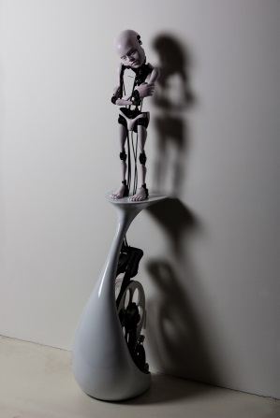  “DESIRING MACHINE”  (2017)  151×40×30cm  CHF 53’000* | 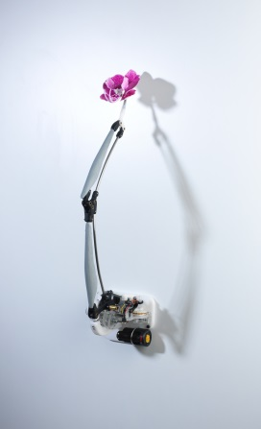  “PURPLE FLOWER  OF THE MACHINE” (2015)  80×20×30cm  CHF 23’500* | “CONTEMPLATING  WOMAN’S MACHINE II” (2017)  147×40×30cm  CHF 65’000*
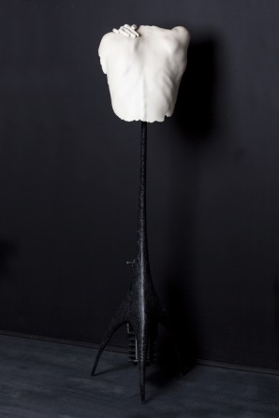  “HAND ON THE SHOULDER” (2017)  146×35×36cm  CHF 35’500* | 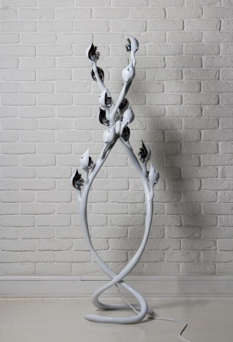  “PLAYGROUND II”  (2017)  157×50×40cm  CHF 41’500* | *including Swiss VAT (8%)

بنية التماثيل
تم صنع كل تمثال متحرك يدوياً من البداية إلى النهاية. تبدأ هذه العملية بوضع الرسوم والمخططات اللازمة لتطبيق الحلول الميكانيكية التي تمد هذه التحف الفنية الميكانيكية المُبتكَرة بالطاقة، وفي هذه الخطوة لا يستعين ديميرتاس بمهارات أحد المهندسين أو مطوّري البرامج. فعلى حد قوله: "أصعب ما في هذه العملية هو تصميم وإنتاج هيكل التمثال، والآلية التي تستطيع تصوير وتجسيد الحركات التي تقبع في مخيلتي".

وفي وسط كل تحفة من هذه التحف الميكانيكية تستقر مجموعة من العجلات أو التروس التي تتصل بعضها مع بعض عبر كابلات وأسلاك لتنفيذ حركات متزامنة. تم تصنيع هذه العجلات المترابطة كل منها على حدة، بحيث يمكن تنفيذ الحركات المحددة التي تميز أجزاء الجسم المختلفة، مما يؤدي إلى ظهور الانسيابية الحركية للتمثال بوضوح. كل تمثال فريد من نوعه، ويستغرق من شهرين إلى ستة أشهر لتصميم وإنشاء العناصر الميكانيكية المنتجة لحركات التماثيل الآلية الخاطفة للأنفاس.

تُصنَع التماثيل أساساً باستخدام الستانلس ستيل والبوليستر والسيليكون ومادة الديلرين، وهي عبارة عن بوليمر صناعي يُستخدَم عادةً في صنع الأجزاء عالية الدقة والأداء، بسبب متانتها وانخفاض معدلات التآكل الناتج عن الاحتكاك باستخدامها.

وفي حين أن الحركة والآليات تلعب دوراً محورياً في الأعمال الفنية التي يقدّمها ديميرتاس، إلا أن تماثيله لا تعبّر عن الآليات أو الجوانب المعقّدة لإنشائها، ولكنها تجسّد العلاقة بين الإنسان والآلات وتلقي الضوء على مفاهيم الحركة والأبدية والجمود.

نبذة تعريفية
كان ديميرتاس مفتوناً بالأجسام الميكانيكية منذ نعومة أظفاره، حتى إنه تعلّم أسس الميكانيكا وطرق التحريك من والده الأخصائي الفني. وعندما كان طالباً، بدأ سيرڤـر عمله الخاص الذي كان يقوم على صنع صناديق خاصة وفريدة من نوعها من الورق المقوّى لمتاجر المعجّنات، وكذلك ألعاب من الورق. وخلال هذه الفترة، نجح ديميرتاس أيضاً في إنشاء آلات تساعده في عملية الإنتاج، بما في ذلك آلة لعمل المظلات الورقية. وفي المراحل الأولى من رحلته الفنية، كان ديميرتاس معروفاً بأعماله الفنية ثلاثية الأبعاد التي كان ينتجها باستخدام ورق الجرائد المطلي بكلوريد البولي فينيل. تخرّج ديميرتاس في جامعة "ميمار سينان" للفنون الجميلة وكان متخصصاً في الرسم، كما أنه كان شغوفاً بإنشاء التماثيل الميكانيكية وعروض الفيديو الفنية منذ العام 1997.

يعود أصل تسمية المعرض "آلات آسرة" إلى المفهوم الذي طرحه الفيلسوفان الفرنسيان دولوز وغوتاري، ويستند إلى كتاب Anti-Oedipus: Capitalism and Schizophrenia، إضافة إلى اسم معرض جماعي تم إنشاؤه في العام 1997 وعُرِضَت فيه أولى آلاته. يستلهم ديميرتاس إبداعه أيضاً من فنانين مخضرمين، مثل الجزري وليوناردو دافينشي والفنان السويسري جون تينجويلي.

ولا يمكن التفريق بين مكان عمل ديميرتاس ومنزله، حيث يقوم بتصميم تماثيله الميكانيكية وإنشائها بنفسه في الاستوديو الخاص به في مدينة تقسيم بإسطنبول. ويعج مكان عمله بمجموعة كبيرة من الأجسام، مثل الألعاب القديمة والتماثيل والنباتات وغيرها من الأغراض المرتّبة على الأرفف بعناية.

وبسبب شغف ديميرتاس بالتماثيل المتحركة، فإنه يقضي معظم وقته في الاستوديو الخاص به بإسطنبول عاكفاً على ابتكار أعمال فنية إبداعية، تنقل تاريخه الفني الخاصة إلى المجتمع.

***

